МИНИСТЕРСТВО ОБРАЗОВАНИЯ И НАУКИ РОССИЙСКОЙ ФЕДЕРАЦИИ
ФЕДЕРАЛЬНОЕ ГОСУДАРСТВЕННОЕ БЮДЖЕТНОЕ ОБРАЗОВАТЕЛЬНОЕ
УЧРЕЖДЕНИЕ ВЫСШЕГО ПРОФЕССИОНАЛЬНОГО ОБРАЗОВАНИЯ
«ТОМСКИЙ ГОСУДАРСТВЕННЫЙ ПЕДАГОГИЧЕСКИЙ УНИВЕРСИТЕТ»
(ТГПУ)



«УТВЕРЖДАЮ»
Декан физико-математического факультета

________________А.Н. Макаренко
«___» ______________ 2011 года

ПРОГРАММА ДИСЦИПЛИНЫ
ДПП.ДС.02 Web-дизайн и web-программирование

Специальность
050202.65– Информатика
Квалификация – учитель информатики
Специализация – организация информатизации образования

- Цели и задачи дисциплины, ее место в учебном процессе.

1.1. Цель преподавания дисциплины.

Цель преподавания дисциплины – привить обучаемым комплекс базовых навыков, позволяющих самостоятельно заниматься разработкой динамических web-сайтов.

1.2. Задачи преподавания дисциплины.

Задача изучения дисциплины – ознакомление с основами языков PHP и Javascript, СУБД mySQL.

1.3. Перечень дисциплин, усвоение которых студентами необходимо для изучения данного курса.

«Технологии программирования», «информационные технологии», «управление данными», «информационные сети».

- Требования к уровню освоения содержания дисциплины:

В результате изучения дисциплины студент должен овладеть навыками создания динамических web-сайтов.

- Объем дисциплины и виды учебной работы:

Вид учебной работы | Всего часов | Семестры
Общая трудоемкость дисциплины | 140 | 5
Аудиторные занятия | 72 | 72
Лекции | 36 | 36
Практические занятия (ПЗ)
Семинары (С)
Лабораторные работы (ЛР) | 36 | 36
И (или) другие виды аудиторных занятий
Самостоятельная работа | 68 | 68
Курсовой проект (работа)
Расчетно-графические работы
Реферат
И (или) другие виды самостоятельной работы
Вид итогового контроля (зачет, экзамен) |  | Экз.

- Содержание дисциплины:

4.1.Разделы дисциплины и виды занятий:

№ п/п | Разделы дисциплины | Лекции | Практические занятия или семинары | Лабораторные занятия
1 | Основные понятия. | 6
2 | Введение в mySQL. | 6 |  | 10
3 | Введение в php. | 8 |  | 10
4 | Программирование стандартных сервисов. | 8 |  | 10
5 | Использование Java-script. | 8 |  | 6

4.2. Содержание разделов дисциплины:

Основные понятия.
Динамическая генерация HTML-документов. Понятие о CGI-скриптах. PHP. Использование баз данных.
Введение в mySQL.
Реляционные базы данных в информационных системах. Проектирование простейшей БД mySQL в PhpMyAdmin. Нормализация базы данных. Запросы к базам данных. ЯМД SQL.
Введение в php.
Ассоциативные массивы, как средство доступа к содержимому таблицы. Передача данных формы в PHP. Методы POST и GET. Модификация данных в БД mySQL Ветвления и циклы в PHP. Элементы ООП в PHP. Использование класса DB_Sql при работе с БД. Работа с файлами в PHP.
Программирование стандартных сервисов.
Создание гостевой книги, простая новостная лента, работа с механизмом сессий, защита данных, авторизация.
Использование Java-script.
Технология Java: приложения, апплеты и скрипты. Боработка событий. Возможности языка.

- Лабораторный практикум
№  п/п | № раздела  дисциплины | Наименование лабораторных работ
1 | 3 | Изучение стандартных конструкций языка PHP
2 | 3 | Передача данных и файлов методами GET и POST.
3 | 3 | Создание простого калькулятора
4 | 3 | Создание простой CMS (система управления контентом) на основе оператора «include»
5 | 2 | Работа с phpMyAdmin
6 | 4 | Авторизация с хранением данных в системе управления базами данных MySQL.
7 | 4 | Создание новостной ленты.
8 | 4 | Создание системы администрирования новостной ленты
9 | 5 | Использование Java Script

- Учебно-методическое обеспечение дисциплины:

6.1. Рекомендуемая литература

а) основная литература:
1. Основы web технологий: учебное пособие/ П. Б. Храмцов, C. А. Брик, А. М. Русак, А. И. Сурин.-2-е изд., испр.-М.:Интернет-Университет Информационных Технологий, 2007.-374 с.

б) дополнительная литература:
1. Арнолд, Кен и др. Язык программирования Java/К. Арнолд, Дж. Гослинг, Д. Холмс; [Пер. с англ. и ред. А. С. Варакина]. -3-изд. -М. :Вильямс, 2001. -623 с.
2. Волш, Аарон И. Основы программирования на Java для World Wide Web. -Киев:Диалектика, 1996. -508с.
3. Веллинг, Люк, Томсон, Лора. Разработка Web-приложений с помощью PHP и MySQL=PHP and MySQL Web Development:[Пер. с англ. ]/Л. Веллинг, Л. Томсон. -2-е изд. -М. :Вильямс, 2004. -795 с.
4. Ли, Джеймс, Уэр, Брент. Использование Linux, Apache, MySQL и PHP для разработки Web-приложений=Open Source Web Development with LAMP Using Linux, Apache, MySQL, Perl, and PHP:[Пер. с англ. ]/Д. Ли, Б. Уэр. -М. :Вильямс, 2004. -429 с.
5. Томсон, Лаура, Веллинг, Люк. Разработка Web-приложений на PHP и MySQL:[Пер. с англ. ]/Л. Томсон, Л. Веллинг. -2-е изд. , испр. -СПб. :ДиаСофтЮП, 2003. -655 с.
6. Томсон, Лаура, Веллинг, Люк. Разработка Web-приложений на PHP и MySQL=PHP and MySQL Web Development:[Пер. с англ. ]/Л. Томсон, Л. Веллинг. -СПб. :ДиаСофтЮП, 2003. -655 с.

- Материально-техническое обеспечение дисциплины

Компьютерные классы ИПИ ТГПУ

- Методические рекомендации по организации изучения дисциплины:

8.1. Методические рекомендации для преподавателей

Преподаватель должен последовательно излагать теоретический материал в рамках лекционных занятий. При этом предлагаемого материала должно быть достаточно для того, чтобы студент мог самостоятельно углублять полученные знания по мере необходимости. В лекционном курсе, материал целесообразно сопровождать доступными примерами применения рассматриваемой технологии.
В рамках лабораторного практикума крайне важно добиться от студентов навыков самостоятельной реализации предлагаемых задач.
На зачёте преподаватель должен убедиться не только в знании студентом вопросов конкретного билета, но и убедиться в общих знаниях по предмету. С этой целью могут непосредственно на зачёте задаваться дополнительные вопросы. При выставлении зачёта, преподаватель должен ориентироваться не столько на объем информации, которую студент может «запомнить», сколько на «понимание» материала и способность к его практическому применению.

8.2. Методические рекомендации для студентов

Студентам предлагается использовать предлагаемый курс лекций, а также основную и дополнительную литературу для изучения предмета. Стоит обратить внимание на то, что для того, чтобы иметь возможность освоить материала в рамках данной дисциплины, следует освоить материал, изучаемый в рамках дисциплин «технологии программирования», «информационные технологии», «информационные сети», «управление данными», «создание web-страниц». При необходимости следует обращаться к литературе, предусмотренной учебными планами соответствующих дисциплин.
Дисциплина построена путем поэтапного изучения PHP и основ ряда сопутствующих технологий: система управления базами данных MySQL, JavaScript, CMS Joomla. Перед началом изучения следующего раздела, необходимо убедиться в знаниях студентов по предыдущему разделу.
Важнейшую роль играет выполнение лабораторных работ, комплекс которых позволяет закрепить изученный материал и в дальнейшем позволит студентам использовать полученные навыки в рамках самостоятельной работы.

Перечень вопросов экзамену:

- Web-server.
- Клиентские и серверные скриптфы.
- HTML и CGI.
- Передача данных в скрипт.
- Условные операторы и циклы в PHP.
- Использование СУБД mySQL.
- Переменные и их типизация.
- Функции и области действия переменных. Описатели global и static.
- Обработка строк.
- Защита данных. Авторизация.
- Операторы присваивания в PHP.
- Сессии и их использование.
- Основные интерактивные сервисы и особенности их создания.
- Использование «чужих» загатовок.
- Передача файлов в форму.
- Понятие о Java-script.
- Основные функции Java-script.
- События.
- Описание собственных функций в Java.

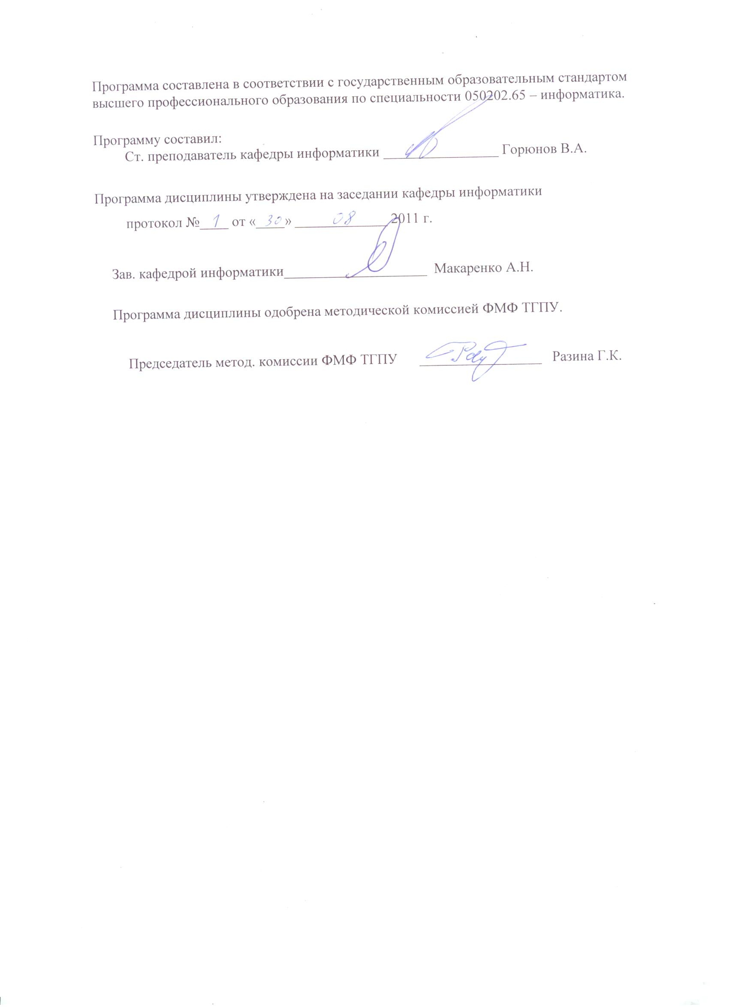
Программа составлена в соответствии с государственным образовательным стандартом высшего профессионального образования по специальности 050202.65 – информатика.

Программу составил:
Ст. преподаватель кафедры информатики ________________ Горюнов В.А.

Программа дисциплины утверждена на заседании кафедры информатики
протокол №____ от «____» _____________ 2011 г.

Зав. кафедрой информатики____________________ Макаренко А.Н.
Программа дисциплины одобрена методической комиссией ФМФ ТГПУ.

Председатель метод. комиссии ФМФ ТГПУ _________________ Разина Г.К.

